Citra merupakan suatu gambaran dari suatu objek. Citra analog tidak dapat direpresentasikan dalam komputer, sehingga tidak dapat diproses dengan komputer secara langsung. Agar dapat diproses dengan komputer, citra analog seharusnya dikonversi terlebih dahulu menjadi citra digital. Citra digital adalah citra yang dapat diolah dengan komputer. Lalu sedangkan citra dihasilkan dari peralatan digital (citra digital) langsung dapat diolah dengan komputer. Karena penyebabnya adalah di dalam peralatan digital terdapat sistem sampling dan kuantisasi. Sedangkan perlatan analog tidak dilengkapi kedua sistem tersebut. Sistem sampling merupakan sistem yang dapat mengubah citra kontinu menjadi citra digital dengan cara membagi citra analog menjadi M baris dan N kolom, sehingga menjadi citra diskrit. Semakin besar nilai M dan N, semakin halus juga citra digital yang akan dihasilkan. Pertemuan antara baris dan kolom itu disebut dengan piksel. Sistem kuantisasi adalah sistem yang melakukan pengubahan intesitas analog ke intesitas diskrit, sehingga dengan proses tersebut dilakukan untuk membuat gradasi warna sesuai dengan kebutuhan. Maka kedua sistem inilah yang bertugas untuk memotong-motong citra menjadi M baris dan N kolom (proses sampling) sekaligus menentukan besarnya intesitas yang terdapat pada titik tersebut (proses kuantisasi), sehingga dapat menghasilkan resolusi citra yang akan diinginkan.

Hasil sampling dan kuantisasi dari sebuah citra adalah bilangan real yang membentuk sebuah matriks M baris dan N kolom. Maka ukuran citra adalah *MxN.* Secara umum, sistem koordinat yang dipergunakan untuk mewakili citra dalam teori pengolahan citra seperti digambarkan pada gambar 2.1. Yaitu seperti citra digital diwakili oleh matriks yang terdiri dari M baris dan N kolom, di mana perpotongan antara baris dan kolom disebut piksel. Maka piksel memiliki dua parameter, yaiutu koordinat dan intesitas atau warna. Nilai yang ada pada koordinat (x,y) adalah *f*(*x,y*), yaitu besar intesitas atau warna dari piksel di titik itu.

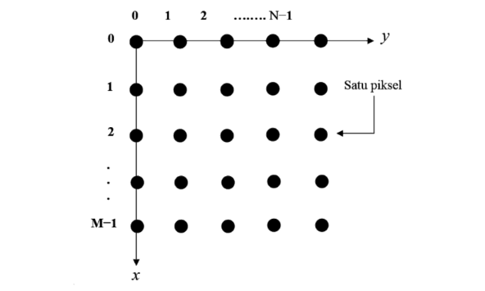

*Gambar 2.1 Sistem koordinat yang digunakan untuk mewakili citra*

Maka, Sebuah citra digital dapat juga ditulis dalam bentuk matriks berikut ini pada gambar 2.2 yaitu :

